Муниципальное казенное общеобразовательное учреждение
Бобровская средняя общеобразовательная школа №2

Плесень в нашей жизни

Выполнила
Захарова Александра
ученица 5 «А» класса
МКОУ БСОШ №2
Руководитель
учитель математики
Захарова О.В.

2015-2016 уч. год

Оглавление

Введение_________________________________________________2

Глава I Сбор информации
- Что такое плесень?______________________________________5
- Где она живет?_________________________________________6
- Где я встретила плесень?_________________________________6
- Условия появления и развития плесени_____________________7
- Строение плесени_______________________________________8
- Какая бывает плесень?___________________________________9
- Интересные факты о плесени_____________________________10
- Чем опасна плесень_____________________________________12
- Плесень на продуктах___________________________________12
- Плесень на древесине___________________________________14
- Плесень на книгах______________________________________15
- А есть и польза!________________________________________15
- Плесень в виноделии___________________________________18
- Плесень- труженица____________________________________19
- Плесень в медицине____________________________________19
- А где еще?____________________________________________20
- Основные виды плесени________________________________21
Глава II Мои исследования
- Выращивание плесени на продуктах в разных условиях_____22
- Микроскоп___________________________________________31
- Встреча в лаборатории_________________________________31
- Социологический опрос________________________________35
- Заключение___________________________________________37
- Продукт проектной работы_____________________________38
- Список литературы____________________________________39

Она вездесуща.... Она повсюду...
В воздухе, в крови человека, в воде...
От неё не скрыться. И её не победить....

Введение:
Плесень и плесневые грибки сопровождают нас в течение всей истории существования человечества, а появилась она гораздо раньше самого человека. Несмотря на множество научных исследований, активное развитие микробиологии, плесень остается одной из загадок нашего мира, до конца не изучена и появляется каждый раз в новом качестве. Только недавно к плесени стали относится как к серьезной проблеме. Мы привыкли к запаху плесени. Правда потом удивляемся, почему у нас аллергия или нам тяжело дышать. Многие из людей считают плесень просто «домашним животным» и никак не серьезной проблемой.
Я часто слышала в доме о плесени. Но мало задумывалась, какую роль она играет в нашей жизни. Если на продуктах появлялась плесень, то мама, не задумываясь, уничтожала продукт. А летом мама обязательно белила подвал, где мы храним овощи, известью. У меня возникло множество вопросов. Что такое плесень? Где она встречается? Чем опасна плесень и как от нее избавиться? В каких условиях она появляется? И я решила узнать больше об этом, и самостоятельно провести несколько экспериментов. Для этого я прочитала энциклопедии, много сидела в сети Интернет в поисках материала и рисунков на данную тему.

Гипотеза:

Для появления и развития плесени нужны определенные условия.

Проблема:
Как защититься от плесени?

Цель проекта:
- Вырастить плесень на разных продуктах, в разных условиях.

Задачи проекта:

-Выяснить к какому царству относится плесень;
-Изучить роль плесени в природе и в жизни человека;
- Найти места произрастания плесени в бытовых условиях;
- Сравнить условия появления плесени опытным путем;
- Исследовать полученные образцы в лабораторных условиях;
-Подобрать информацию о борьбе с плесенью.
- Составить буклет «Как защитить себя и свой дом от плесени?»

Объект исследования

Плесень на продуктах питания и в помещениях.

Методы исследования:
Эксперимент, наблюдение.

Продукт проекта:

Буклет «Как защитить себя и свой дом от плесени?»

1. Что такое плесень?

Плесень - простонародное название грибка, который в свою очередь бывает плесневым (растет на камне, бетоне, краске); грибком гниения (бактериальная, белая, бурая гниль, растущая на древесине.
Плесень (плесневые грибки) - особое царство живой природы.
Представители этого царства имеют сходства и различия как с бактериями, растениями, так и с животными.

2. Где она живет?
Плесневые грибки распространены практически всюду. Они обнаруживаются, как в жилище человека, так и во внешней среде. Плесень активно размножается при комнатной температуре в условиях повышенной влажности и неэффективной вентиляции на многих материалах и покрытиях, используемых внутри помещений, включая бетон, штукатурку, дерево, пластик, резину, тканевую основу линолеума, окрашенные поверхности, ковровые покрытия, книги и т.д.

3. Где я встретила плесень?

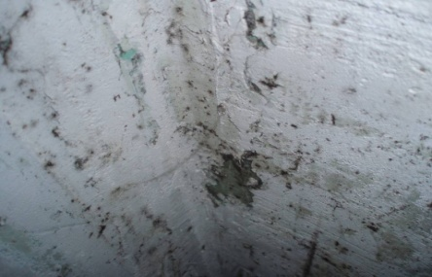
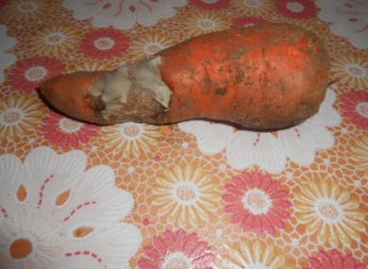

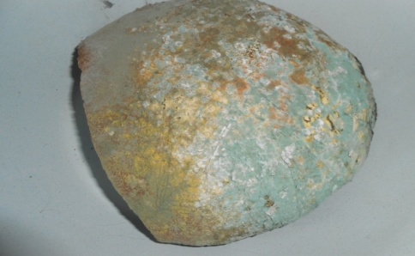

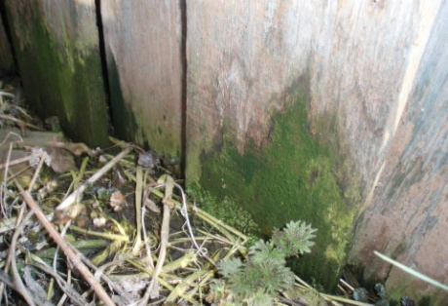

Плесень я нашла в погребе на морковке, во дворе на деревянном заборе, на буханке хлеба, которую мама хотела выкинуть, и у соседей на стене сарая.

4. Условия появления и развития плесени
Плесень распространяется по воздуху в виде микроскопических спор. При попадании на сырую поверхность она прорастает тончайшими нитями (мицелий).
Идеальные условия для появления и распространения плесени - температура плюс 20 ⁰С и относительная влажность воздуха выше 95%. Плохой воздухообмен поддерживает рост грибков. Кроме этого, плесень обожает грязь. Чем грязнее жилище, тем больше бактерий, а чем больше бактерий, тем больше грибков. Благотворные условия для развития плесени образуются в цветочных горшках. Плесень наиболее сильна осенью, так как связана с разложением растительности. Плесень прекрасно чувствует себя при отрицательных температурах. Она, как и деревья, зимой, не "живет активной жизнью" (не спорообразует, хотя есть и исключения), но и не умирает. При повышении температуры плесень снова начинает спорообразовывать.
Высокие температуры способны убить плесень, однако для уничтожения некоторых видов необходимо воздействие температуры плюс 100 ⁰С в течение 1-2 часов.

5. Строение плесени

Строение плесневых грибков таково: их тело представляет собой грибницу (мицелий), состоящую из тонких бесцветных нитей с неограниченным ростом и боковым ветвлением. Многие плесневые грибы используют для своей жизнедеятельности мертвые остатки органических веществ. Только несколько из тысяч видов этих грибов могут паразитировать на коже человека и при определенных условиях вызывать поражение кожи, ногтей, слизистых оболочек и внутренних органов.

6. Какая бывает плесень?

Посинение, позеленение поверхностей, шелушение стен, махры или растущая "борода", черные точки на потолке говорят о присутствии плесени. Порой плесень имеет вид пленок, корочек, рыхлого или порошкообразного налета на испорченных пищевых продуктах, прелых листьях, на гнилой древесине.
Плесень может быть серого, желтого и красного цвета, а также голубой или зеленый.

7. Интересные факты о плесени

Самый страшный враг дерева – белый домовой гриб. В старину избу,
заражённую таким видом плесени, немедленно сжигали, чтобы не заражать соседние строения.

После взрыва Чернобыльской атомной станции через несколько лет было обнаружено огромное количество плесени. Она росла и густела в местах наибольшей радиации.
Споры плесневых грибов прикрепили к обшивке космического корабля,
летавшего в космосе. Через полтора года выяснилось: в условиях безвоздушного пространства «испытуемые» выжили, стали еще
агрессивнее и устойчивее. Африканская народность банту умышленно хранит продукты таким образом, чтобы они ради вкуса покрывались плесенью. Эта народность более всех в мире страдает раком печени, они умирают, не дожив и до 40 лет.

8. Чем опасна плесень?
Как радиация или тяжелые металлы воздействуют невидимо на организм, так и плесень воздействует на человека, его здоровье и жилье. Вот краткий перечень заболеваний, связанных с плесенью: мигрень, насморк, отит, бронхит, ринит, бронхиальная астма, сердечнососудистые нарушения, микотоксикоз. Аллергическим ринитом, также известным как сенная лихорадка, страдает свыше 36 миллионов людей. В большинстве случаев первопричиной этого заболевания является аллергенная плесень. Среди огромного количества грибов аллергенные свойства обнаружены примерно у 300 видов. Заболевание характеризуется постепенным началом и затяжным течением.

9. Плесень на продуктах
Открывая банку с клубничным вареньем, мы часто видим сверху небольшой слой плесени. В голове сразу же всплывает что-то про пенициллин и что-то еще, не менее полезное. На самом же деле эта "безобидная" плесень - настоящий яд, который может накапливаться в организме и приводить к раку печени.
Поэтому заплесневевшие продукты (будь то варенье, хлеб, овощи, фрукты или орехи) нужно сразу же выбрасывать.
Заплесневелые продукты могут вызвать пищевые отравления , так как отдельные виды плесени образуют токсичные вещества. Люди могут заразиться и при употреблении в пищу зараженных молочных и других продуктов, на которых есть плесень, могут вдохнуть пыль, содержащую споры этих грибков и тяжело заболеть. У них может начаться мучительный кашель, тошнота, рвота, сильные головные боли, повышение температуры тела .
Некоторые плесневые грибы выделяют опасные ядовитые вещества; вызываемые ими заболевания – микотоксикозы разрушают живые ткани организма человека и животных. В настоящее время исследователи насчитывают от 200 до 400 видов микотоксинов, причём лишь у немногих из них изучена степень токсичности. Даже самые малые их количества обладают нежелательным эффектом и способны со временем накапливаться в организме .
Причиной отравления людей и животных может быть также заражение сельскохозяйственных продуктов плесневыми грибами. Согласно данным Международной организации продовольствия (ФАО), в настоящее время в мире до 25% урожая зерновых культур ежегодно загрязняются микотоксинами.

10.Плесень на древесине

Плесень - злостный враг древесины. Древесина, просыхающая естественным путем, в течение длительного времени находится под угрозой загнивания. Ей угрожают также грибы и плесень. Споры грибков и бактерии могут попасть на древесину еще в лесу или при транспортировке. Им нужно только попасть в благоприятные условия, чтобы начать бурно развиваться. Представьте, что стройматериалы куплены весной (а значит это "зимний лес", считающийся наиболее здоровым), а его использование начинается только во второй половине лета. На период хранения древесину накрыли полиэтиленом, укутав как можно плотнее. Вот только не учли одного - парникового эффекта. А этот эффект - просто благодать для плесени. Деревянные дома погибают не от старости: дерево достаточно долговечно, чтобы служить веками, а в подходящих условиях сохраняется тысячелетиями. Все оттого, что дерево заболело... домовым грибком. Синева запросто проникает через лаки и краски, которыми покрыто дерево. Посинение происходит при высокой влажности воздуха и температуре плюс 10-25 ⁰С. Способствует развитию синевы и неподвижность окружающего воздуха. Кроме дерева плесень может деструктивно воздействовать практически на любой материал. Она легко разрушает лакокрасочные покрытия, выкрашивает кирпич, цемент и бетон (пораженная грибком бетонная плита рассыпается буквально за пару лет).

11. Плесень на книгах

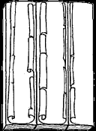
Плесень уничтожает книги, т.к. условия их хранения зачастую соответствуют оптимальным для ее развития.

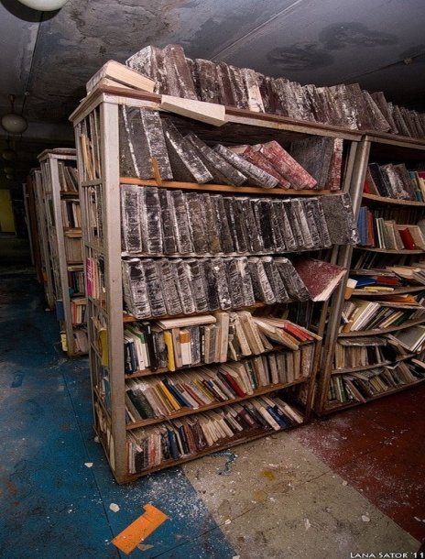

12. А есть и польза!

Плесень наносит не только вред, она также открывает двери в восхитительный мир вкуса. Ее широко используют в приготовлении некоторых видов продуктов. Взять, к примеру, сыр. Знаете ли вы, что такие сорта сыра, как бри, камамбер, голубой датский сыр, горгонцола, рокфор и стилтон обязаны своим особенным вкусом некоторым видам плесени рода пенициллиум? Отличительная особенность этих сыров - наличие пятнышек зелено-голубой плесени в мягкой сырной массе, что придаёт сыру особый несравнимый ни с чем вкус. Они образуются, когда сыр прокалывают длинными иглами с грибками плесени.

13. Плесень в виноделии

Кроме того, плесень применяется в виноделии. Ягоды винограда, на которых образовалось нужное количество плесени, собирают в определенное время и используют в производстве элитных десертных вин.
В винном погребе, где происходит процесс брожения, особая погребная плесень придает вину его окончательный вкус. Если перефразировать пословицу венгерских виноделов, можно сказать: «Благородная плесень делает хорошее вино»

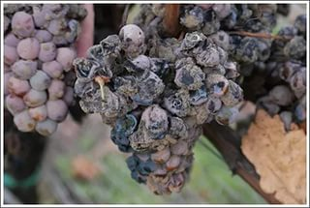
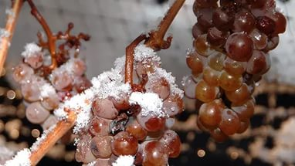

14. Плесень-труженица

При помощи дрожжей производят хлеб, квасят капусту, солят огурцы, делают колбасы.

15. Плесень в медицине

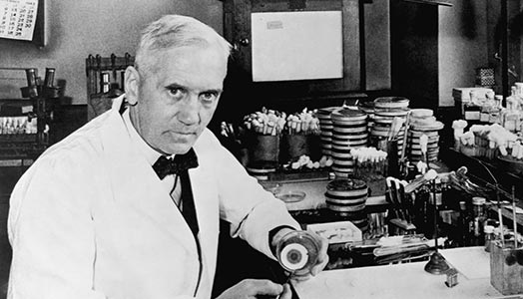
В 1928 году шотландский микробиолог Александр Флеминг заметил, что какой-то плесневый грибок уничтожил так необходимые ему для экспериментов бактерии, погибли все колонии золотистого стафилококка. Ученый был по-настоящему удивлен, поскольку на его памяти не было ни одного случая гибели стафилококков под действием других микроорганизмов, и уж тем более растворения их колоний. Вскоре Флеминг определил, что грибок с таким необычным поведением относится к виду пенициллиум, и начал экспериментировать. Он выяснил, что действие гриба распространяется не на все микробы, а в основном на болезнетворные бактерии, и пришел к выводу, что «гриб продуцирует антибактериальное вещество, которое поражает одни микробы, а не другие». Флеминг назвал это вещество пенициллином в честь чудодейственного гриба, опубликовал результаты, но решить задачу выделения первого антибиотика ему не удалось.
За открытие пенициллина и его лечебного воздействия при разных инфекционных заболеваниях в 1945 была присуждена Нобелевская премия по физиологии и медицине.

16. А где еще?
Также плесень используют в пищевой и других отраслях промышленности для получения ряда ферментов, органических кислот, витаминов. Опасные для насекомых плесневые грибы нужны для борьбы со многими насекомыми-вредителями, например колорадским жуком, картофельной коровкой, кукурузным мотыльком, свекловичным долгоносиком, щитовками, нематодами, клещами.
Основное свойство грибов — разлагать разнообразные органические субстраты — используют при очистке сточных вод.
Многие виды плесени применяют в целлюлозно-бумажной промышленности для переработки сырья и получения определённых сортов бумаги и картона из древесных и бумажных отходов.
Даже в авиастроении нашлось место плесневым грибам — при их участии изготавливают смеси, защищающие крылья самолётов от обледенения при взлёте и посадке.
17. Основные виды плесени.
Различают два основных вида плесени. Один тип размножается на поверхности листа, ветки, цветов и плодов растений и деревьев. Пушистая плесень развивается внутри растений. Она особенно поражает картофель и виноград, и с ней трудно бороться.
Мукор.
Чаще всего на кусочках хлеба появляется Мукор – головчатая хлебная плесень. Ее можно узнать по сероватым паутинистым пятнам с черными точками. Это очень разветвленная одноклеточная грибница Мукора. Черные точки плесени называются спорангии – вместилища спор. Каждая точка сидит на высоком белом столбике, выросшем на нитях грибницы. Это плодовые тела шляпочных грибов. Поэтому Мукор и называют головчатой плесенью. Жизнь Мукора коротка. Его серые паутинные нити грибницы разветвляются во все стороны из одной споры и быстро растут, пока есть пища. А много ли пищи на кусочке хлеба? Очень скоро грибница высасывает и пищу и влагу, дальше ей грозит гибель. Но Мукор не погибает, он оставляет потомство. В его спорангиях уже созревают споры. И когда грибница Мукора завершает свою жизнь, из ее лопающихся спорангиев во все стороны разлетаются споры, готовые сызнова начать работу отмершего материнского грибка. Вот почему споры головчатой плесени всегда носятся в воздухе и как бы предупреждают людей: не забывайте о Мукоре и его многочисленных сородичах, берегите продукты от порчи.
Пеницилл.
Известным представителем плесневых грибов является пеницилл. Его мицелий состоит из разветвленных нитей, разделенных перегородками на клетки, а спороношение напоминает кисть, отсюда и его название «кистевик» На концах разветвленных конидиеносцев образуются цепочки конидий, с помощью которых пеницилл размножается. Этот гриб встречается в виде плесени (зеленого, сизого, голубого цвета) на почве и продуктах растительного происхождения (на плодах, овощах, варенье, томатной пасте и др Грибы, подобные пенициллу, являются паразитами, участвуя в порче продуктов и разложении растительных и животных тканей. Некоторые виды пеницилла используются в сыроварении.

18.Выращивание плесени на разных продуктах

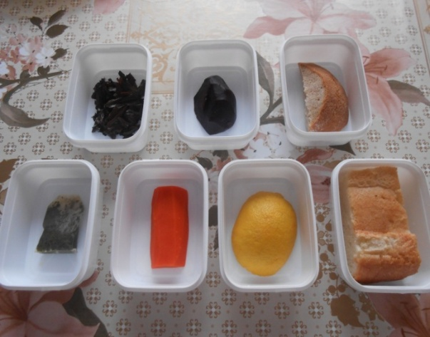
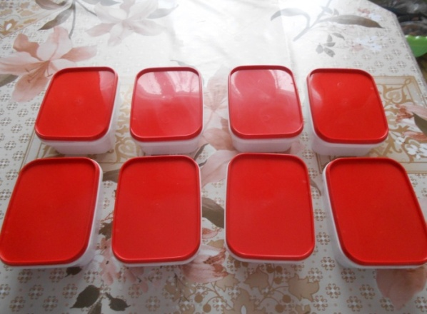
Итак, я решила сама вырастить плесень на пищевых продуктах, чтобы понять, какие условия нужны для ее появления. Для своих опытов я взяла черный и белый хлеб, вареные бурак и морковь, лимон, кусочек твердого сыра, сырую морковь, пакетик зеленого чая, томатный сок. Все это разложила по контейнерам.
Опыт 1

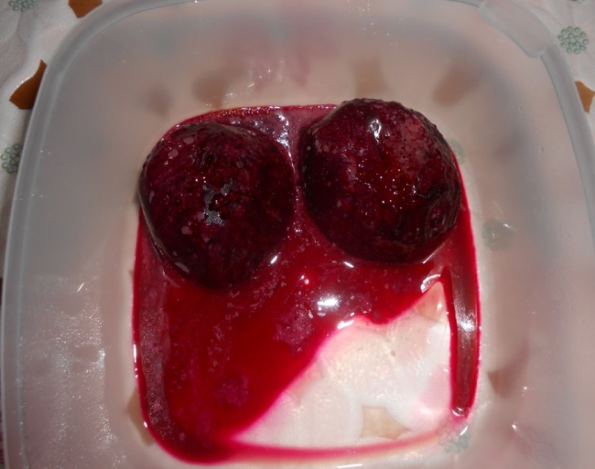
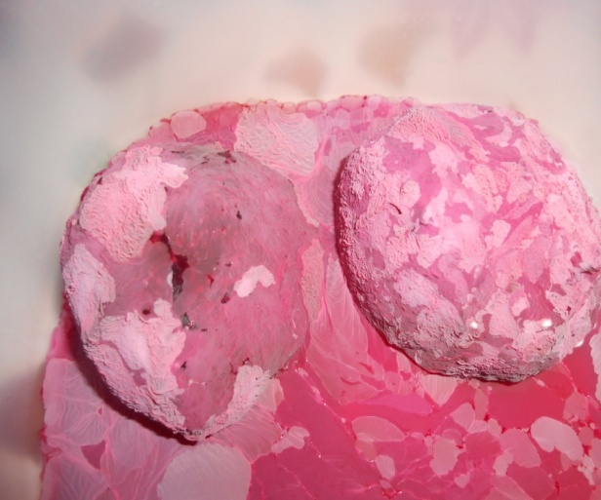
Сначала я наблюдала за тем, что происходит с вареным бураком, оставшимся от приготовления салата. Я его оставила в закрытом контейнере при комнатной температуре. Уже на следующий день можно было заметить первые изменения, на половинках овоща появились капли жидкости. Через три дня бурак покрылся бледным налетом.

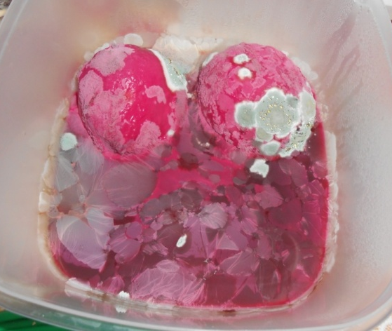
Наблюдения

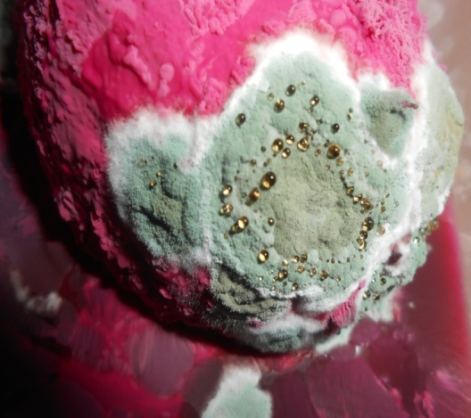

Прошло 5 дней Прошло 10 дней

Прошло 15 дней Прошло 20 дней

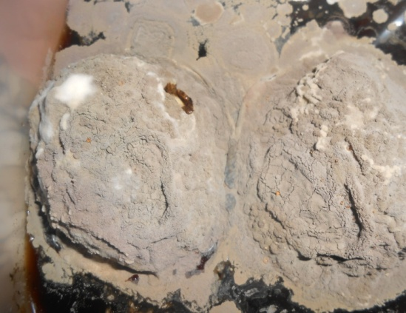
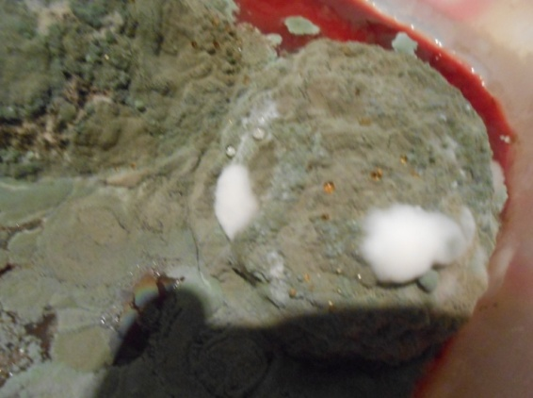

Опыт 2
Еще один кусочек вареного бурака я оставила также при комнатной температуре, но не в закрытом контейнере, а просто на тарелке.

Прошло 5 дней Прошло 15 дней

Вывод 1 Наблюдения показали, что для появления плесени необходима влажность. В закрытом контейнере плесень развивается, а на тарелке плесень не появилась. Кусочек бурака просто стал постепенно высыхать.

Опыт 3

Для следующего опыта я взяла вареные бурак и морковь, разделила их пополам и разложила в разные контейнеры. Одну пару контейнеров я оставила на столе при комнатной температуре, а другую поместила в холодильник.
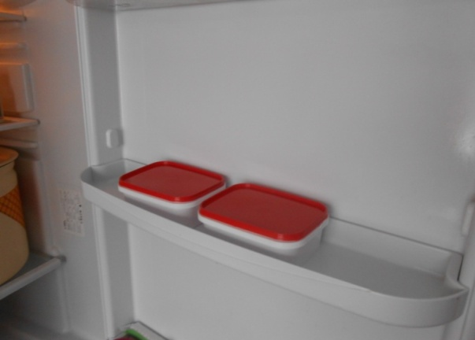
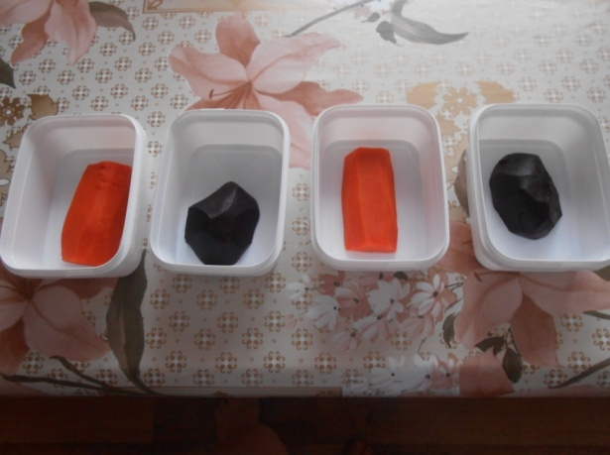
Наблюдения

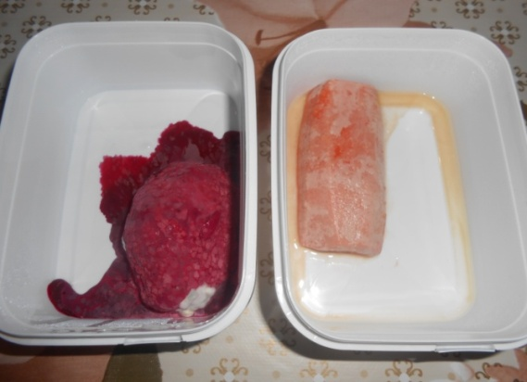
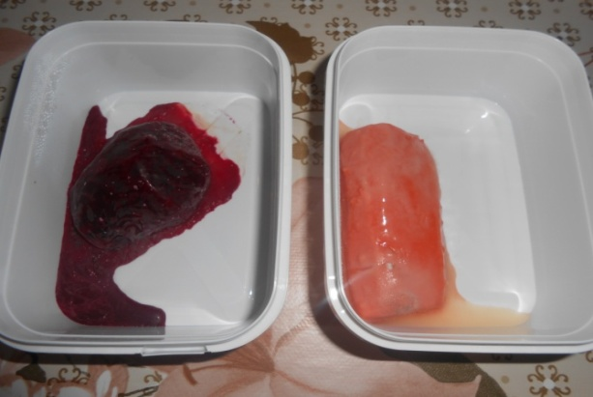
Прошло 5 дней Прошло 10 дней

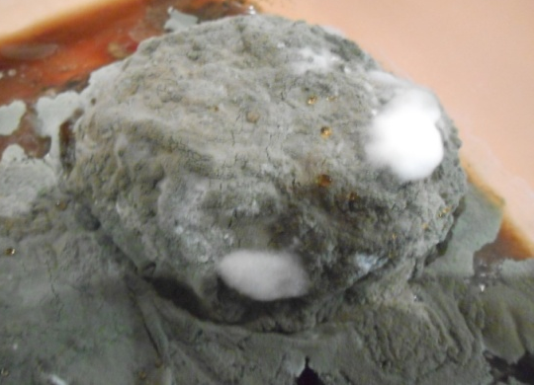
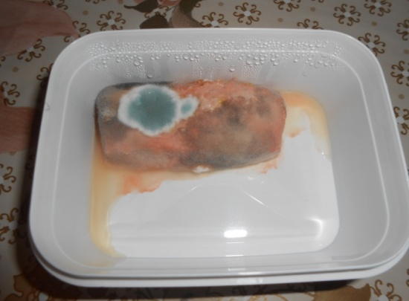
Прошло 15 дней Прошло 20 дней

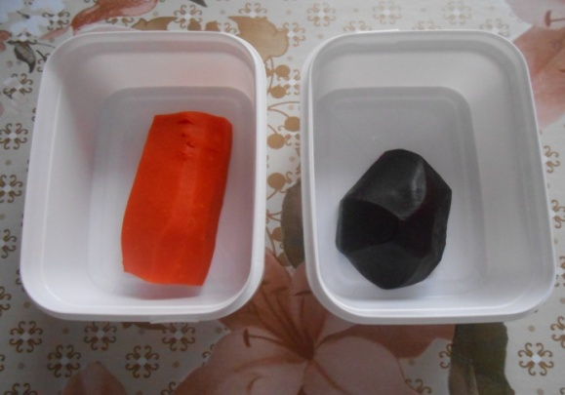
В холодильнике
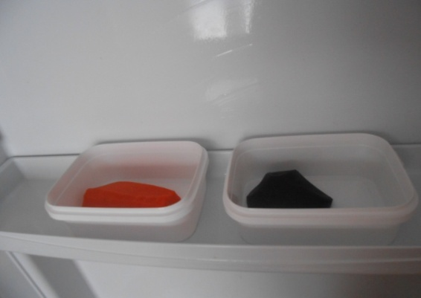
Прошло 5 дней Прошло 10 дней

Вывод 2 Для появления и развития плесени необходимо тепло. При комнатной температуре плесень появилась уже через неделю, а в холодильнике ничего не происходило, вареные овощи за десять дней не изменились. Благодаря данным опытам я узнала и поняла, что плесневые грибы развиваются в помещении с повышенной влажностью и температурой 20 – 30 градусов тепла.

Наблюдения

Остальные участники эксперимента соревновались в сроках появления и развития плесени.

Черный хлеб

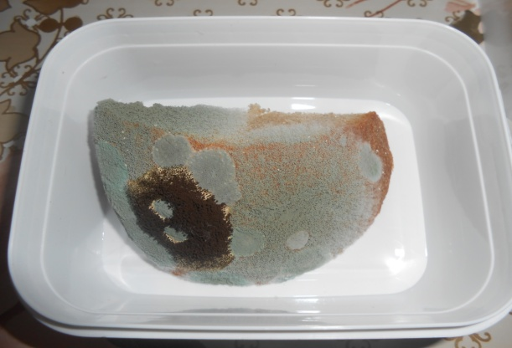
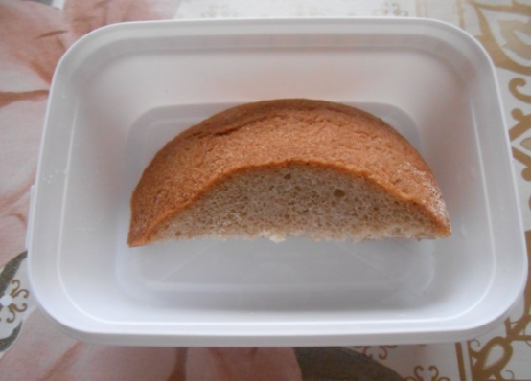
Перед началом Прошло 10 дней
эксперимента

Белый хлеб

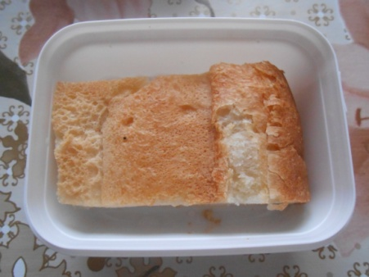
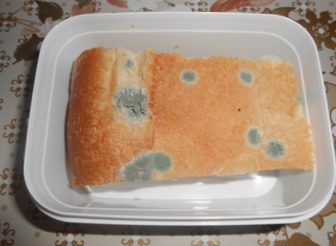

Перед началом Прошло 5 дней
эксперимента

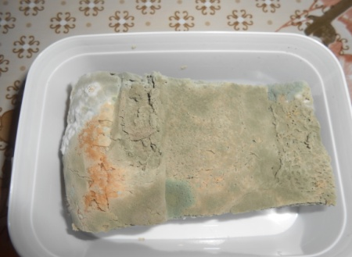

Через 10 дней

Сыр
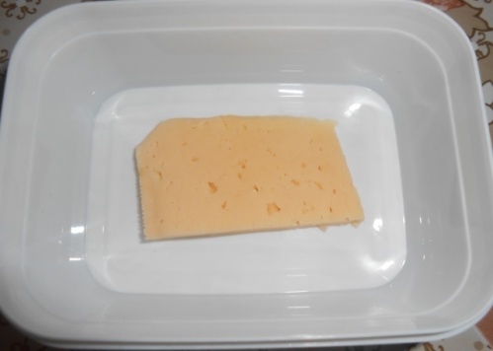
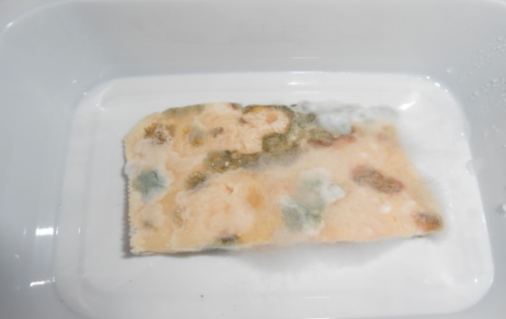

Перед началом Прошло 10 дней
эксперимента

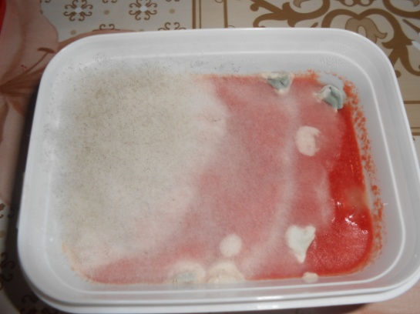
Томатный сок
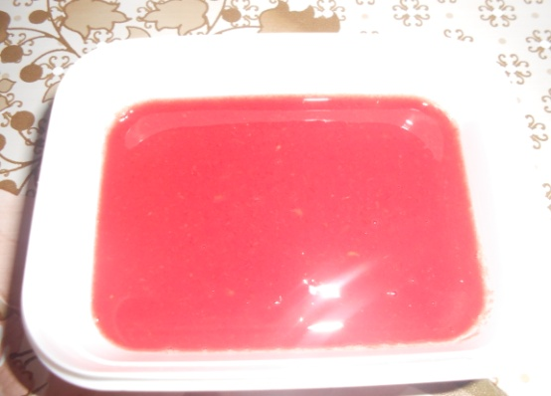
Перед началом эксперимента Прошло 5 дней

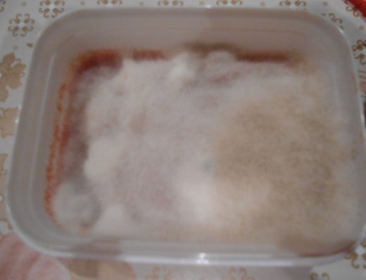

Прошло 10 дней

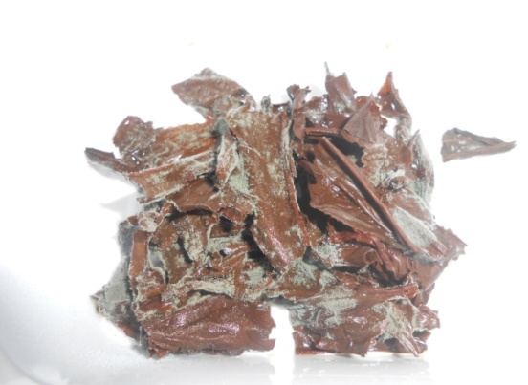
Заварка черного чая

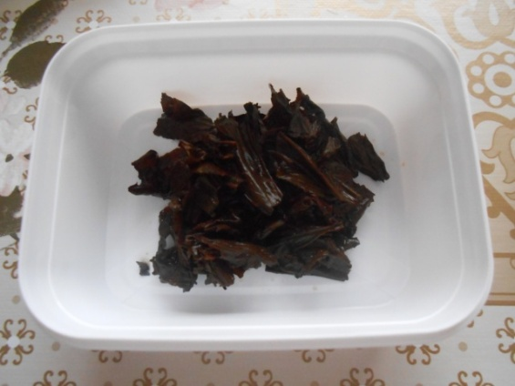

Перед началом Прошло 10 дней
эксперимента

Лимон

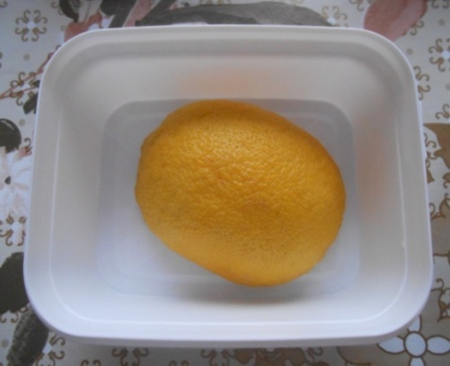
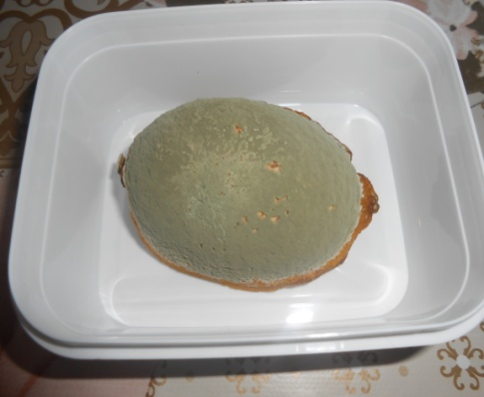

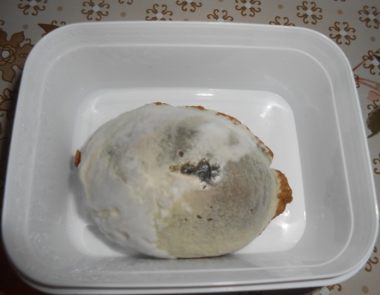

Прошло 10 дней

Пакетик с зеленым чаем

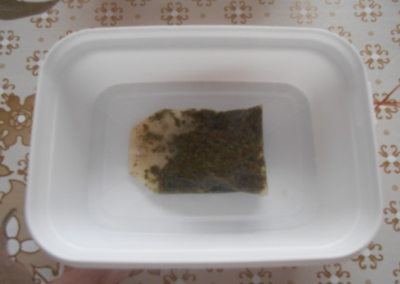
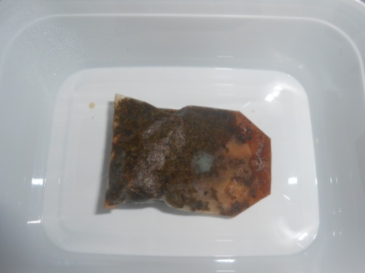

Перед началом
эксперимента Прошло 5 дней

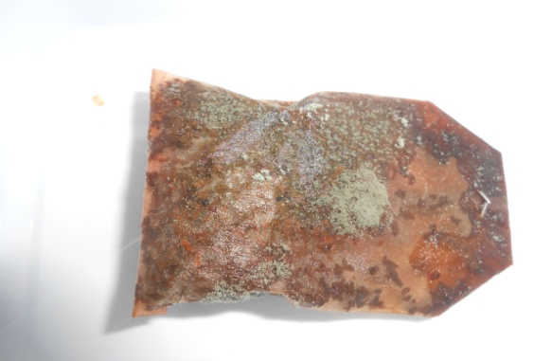

Прошло 10 дней

Вывод 3 Быстрее всего плесень появилась и развивалась на томатном соке, лимоне. Далее по срокам появления плесени можно поставить сыр и хлеб. В отстающих оказалась заварка черного и зеленого чая. Я сделала вывод, что это зависит от содержания влаги в продукте.
Вывод 4 Опираясь на вышеизложенное описание видов плесневых грибов, я попыталась определить, какие виды получились у меня. На мой взгляд, на хлебе и сыре развивался мукор, а на бураке, моркови, лимоне – пеницилл. Но более точное определение видового состава плесневых грибов – это следующая моя работа, которая станет продолжением этой проектной работы.

19. Микроскопирование плесневых грибков
Интерес к объекту моего исследования не угасал, и мне захотелось еще глубже заглянуть в него, а именно рассмотреть плесень в микроскоп. Я принесла в школу образцы своих плесневых грибков и попробовала рассмотреть их в микроскоп, который мне дали в кабинете биологии. Если смотреть на плесневые грибы под микроскопом, удивляешься их разнообразию и тому, как они красивы. А какова «архитектура» плесневой колонии!
20. Встреча в лаборатории

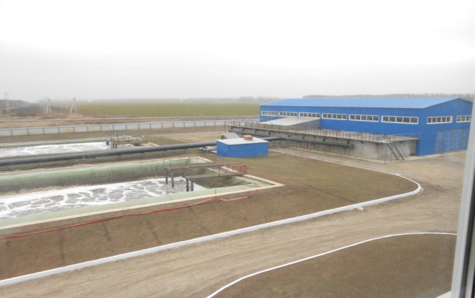
Мама мне рассказала, что у нас в городе есть «Комплекс очистных сооружений», где расположена лаборатория по исследованию сточных вод. В этой лаборатории есть электронный микроскоп, который не просто увеличивает исследуемый объект в 100 раз, но и передает изображение на компьютер, то есть я могу получить фотографии выращенной мною плесени. Мы позвонили в эту организацию и нам разрешили приехать и посетить лабораторию. Нас встретила очень доброжелательная женщина Молодцова Елена Владимировна – лаборант . Она рассказала о работе всего комплекса и исследовательской лаборатории.
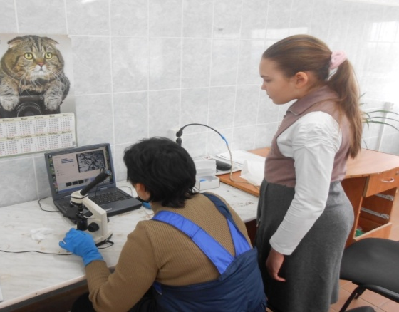
Я привезла с собой все свои контейнеры с образцами плесени на разных продуктах. Елена Владимировна разрешила мне самой посмотреть на них в микроскоп, а затем взяла частички каждого образца и сделала фотографии с помощью микроскопа.

Вот что мы увидели
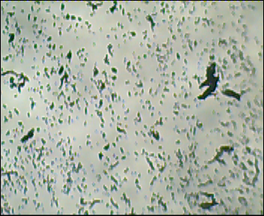

Зеленый чай
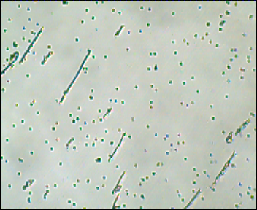

Хлеб

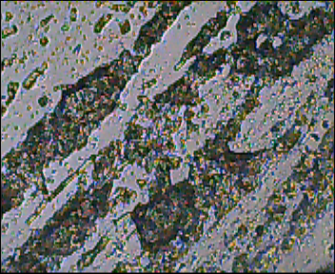

Сыр
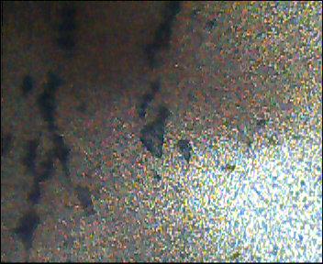

Вареный бурак

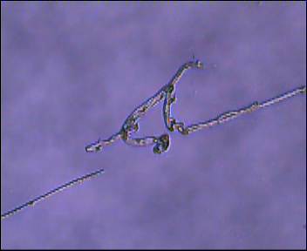

Лимон
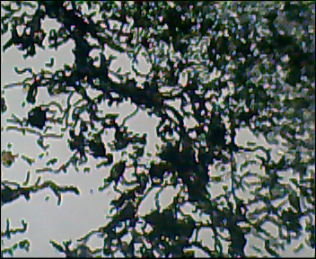

Вареная морковь
Под микроскопом видна «архитектура» колонии плесени: сплошные переплетения и разветвления нитей, бесконечные цепочки спор, длинных или в виде гроздей. Можно сделать вывод, что по строению плесневые грибки очень разнообразны.

21. Социологический опрос

Еще я решила провести социологический опрос среди своих знакомых (было опрошено 42 человека), чтобы выяснить, что они знают о плесени и умеют ли они с ней дружить.

По результатам моего опроса можно сделать вывод, что не все знают, что такое плесень, какую роль она играет в жизни человека, и самое главное - как с ней бороться. Поэтому разработка буклета с советами по борьбе с плесенью, на мой взгляд, будет очень полезна.

22. Заключение

Работая над этим проектом, я выяснила, что плесень относится к особому царству живой природы - грибам. Любые организмы в мире природы нельзя расценивать только как что-то плохое или хорошее. Взаимоотношения человека с живой природой намного сложнее и интереснее. Плесневые грибки распространены практически всюду. Они обнаруживаются, как в жилище человека, так и во внешней среде. Также я узнала о разновидностях плесневых грибков, их строении и местах существования. Из энциклопедий, газет и интернет- источников я нашла много интересных фактов о плесени. Изучая информацию, я узнала, что плесень очень опасна. Заплесневелые продукты могут вызвать пищевые отравления, так как отдельные виды плесени образуют токсичные вещества. Она может вызывать такие заболевания, как мигрень, насморк, отит, бронхит, ринит, сердечнососудистые нарушения. Появляясь на древесине, плесень приводит к ее загниванию и разрушению. Она легко разрушает лакокрасочные покрытия, выкрашивает кирпич, цемент и бетон (пораженная грибком бетонная плита рассыпается буквально за пару лет). Но... не надо бояться плесени, она приносит человеку и много пользы. Да, она может причинить вред, став причиной болезни, но она несёт и благо. Ее широко используют в приготовлении некоторых видов продуктов (сыров). При помощи дрожжевых грибков производят хлеб, квасят капусту, делают вино, солят огурцы, делают колбасы. Антибактериальное свойство плесени положило начало производству пенициллина, который считается «самым действенным средством» в современной медицине. С помощью плесени изготавливают средства для обработки самолетов от обледенения.
На собственных опытах я подтвердила свою гипотезу, что для появления и развития плесени нужны определенные условия: это температура 20-30 градусов тепла, повышенная влажность и плохой воздухообмен. Также мне представилась возможность рассмотреть и даже сфотографировать плесень через электронный микроскоп. Социологический опрос мне помог убедиться в актуальности моей работы, то есть в необходимости сбора советов по борьбе с плесенью.
23. Продукт проектной работы
На основании всей изученной литературы, проведенных опытов и исследований я составила буклет с советами о том, как сделать так, чтобы плесень не приносила вреда и стала для нас только другом .

24. Литература

- Биология для увлеченных. Автор Н.И. Околитенко («Феникс»Ростов-на-Дону 2006г.)
- Грибы-целители (Серия - Исцели себя сам). Автор - Олег Чистовский
- http://www.globalproquim.hu/wp-content/uploads/2011/03/elpazarolt-ivoviz.jpg
- http://kuharka.com/uploads/posts/2011-03/1299073986_syr-rokfor.jpg
- http://slovari.yandex.ru
- http://www.vashdom.ru/articles/bio_plesen1.htm
- Большая энциклопедия Кирилла и Мефодия (10 издание 2005г.)
- - Энциклопедия «Я познаю мир. Ботаника». Автор Ю.Н. Касаткина («Астрель» Москва 2006г.)
- Биология для увлеченных. Автор Н.И. Околитенко («Феникс»Ростов-на-Дону 2006г.)
- Энциклопедия для детей (биология» «Аванта+» 1997г

